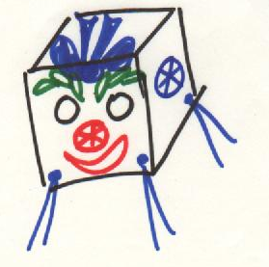 nákres masky z krabice
Autorka © Hana Hrabalová

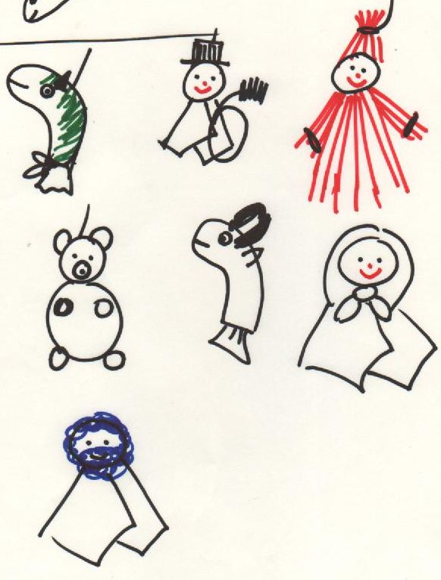 figurky na zdobení masopustního stromu
Autorka © Hana Hrabalová

